Remonty obrabiarek
Każdy produkt charakteryzuje się indywidualnym cyklem życia. Szczególnie widoczne jest to w przypadku urządzeń technicznych, jak np. remonty obrabiarek, które stanowią podstawowe wyposażenie wielu warsztatów.

Specjalista potrzebny od zaraz
Usługi naprawcze maszyn technicznych są podobnym przypadkiem, co naprawa samochodów osobowych. W obu sytuacjach wskazane jest udanie się do specjalisty, który podejmie się kompleksowej naprawy urządzenia. Remonty obrabiarek nie są na tyle proste, aby wykonać je na własną rękę, a mając na uwadze koszt urządzenia często zniechęca on do podejmowania jakichkolwiek napraw, które mogłyby jedynie zaszkodzić. Dlatego w takich przypadkach najlepiej zwrócić się o pomoc do ekspertów w tej dziedzinie. Takimi niewątpliwie są pracownicy firmy Farem Poland.

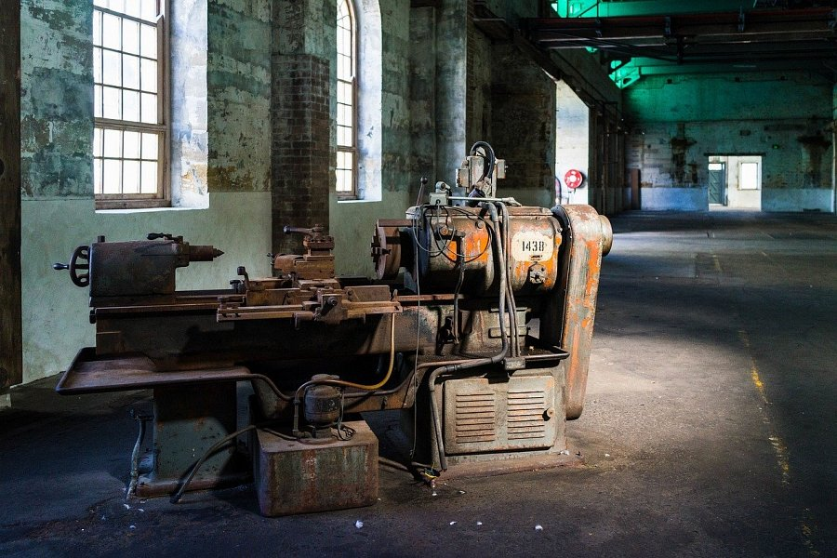
Remonty obrabiarek mogą przywrócić świetność zepsutych urządzeń
Remonty obrabiarek oraz wszelkich pozostałych urządzeń do obróbki metalu powinny być wykonywane zgodnie z wytycznymi producentów. Dlatego też osoby posiadające doświadczenie w tej materii potrafią nadać urządzeniom "drugie życie". W ten sposób można zaoszczędzić pieniądze na kupno nowych sprzętów i wydać jedynie na remonty obrabiarek. Po dokonaniu takiej usługi warto pamiętać o regularnych przeglądach urządzenia, aby zapewnić bezpieczeństwo podczas korzystania z niego i przede wszystkim, aby jak najdłużej cieszyć się jego sprawnością.

